Задания к видеоуроку “Элементарная алгебра”

Присылайте фото листочков с вашими решениями или просто ответы в текстовом файле .doc или .txt (1-3 задание).

Прикладывайте ссылку на ваш репозиторий с кодом (4 задание). Для написания кода используйте привычную среду программирования, желательно, Jupiter Notebook

**1. Задание (на листочке)**

 Вычислите:

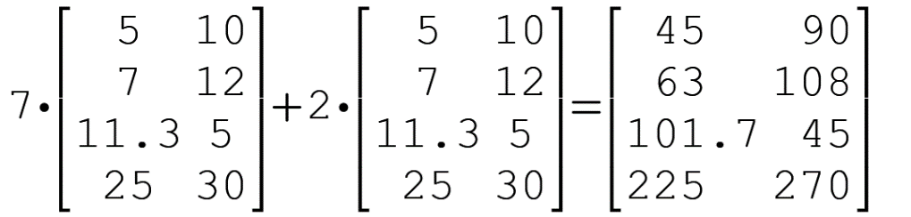

|35 70| | 10 20| | 35+10 70+20| | 45 90|

|49 84| |14 24| |49+14 84+24| |63 108|

|79.1 35| + |22.6 10| = | 79.1+22.6 35+10| = |101.7 45|

|175 210| |50 60| |175+50 210+60| |225 270|

**2.1.** **Задание (на листочке) -** Решите систему уравнений:

3x – 2y + 5z = 7 линейное

7x + 4y – 8z = 3 линейное

5x – 3y – 4z = –12 линейное

**Линейная** или нелинейная это система?

А каждое уравнение по отдельности?

**2.2.** **Задание (на листочке) -** Решите систему уравнений:

x2 + y∙x – 9 = 0 нелинейное

x – y/5 = 0 линейное

y=5x

x**2 +5x**2-9=0

6x**2=9

X**2=3/2

X равно корень из 3/2

Линейная или **нелинейная** это система?

А каждое уравнение по отдельности?

**3. Задание (на листочке) -** Решите задачу:

Площадь пола прямоугольной комнаты равна 48 м2,а его периметр равен 28 м. Найдите длину и ширину комнаты.

x*y=48

2x+2y=28

x=48/y

x+y=14

48/y=14-y

y**2-14y+48=0

D=(-14)**2-4*1*48= 196-192=4

y(1)=(14+2)/2=8 x(1)=6

y(2)=(14-2)/2=6 x(2)=8

**4. Задание (в программе):**

Постройте на одном графике две кривые y(x) для функции двух переменной y(k,x)=cos(k∙x), взяв для одной кривой значение k=1, а для другой – любое другое k, не равное 1.